Fischer Amps et Sennheiser lancent les premiers in-ears sur mesure avec technologie TrueResponse
Les intra-auriculaires FA 500 Custom délivrent une qualité audio ultra réaliste

Wedemark, 30 juin 2021 – Fischer Amps, la marque allemande de solutions de monitoring plébiscitées par les ingénieurs du son et les artistes, s’est associée avec le spécialiste de l’audio Sennheiser pour créer les intra-auriculaires d’exception FA 500 Custom. Ces écouteurs de monitoring combinent des embouts sur mesure fabriqués à la main par Fischer Amps au transducteur des excellents écouteurs Sennheiser IE 500 PRO. Equipés de la technologie Sennheiser TrueResponse®, ces intra-auriculaires donnent un son ultra naturel, clair et spacieux, permettant aux musiciens et aux ingénieurs du son de bénéficier d’un retour d’excellente qualité.
Les écouteurs FA 500 Custom sont distribués exclusivement par Fischer Amps et d’ores et déjà disponibles dans la région EMEA.

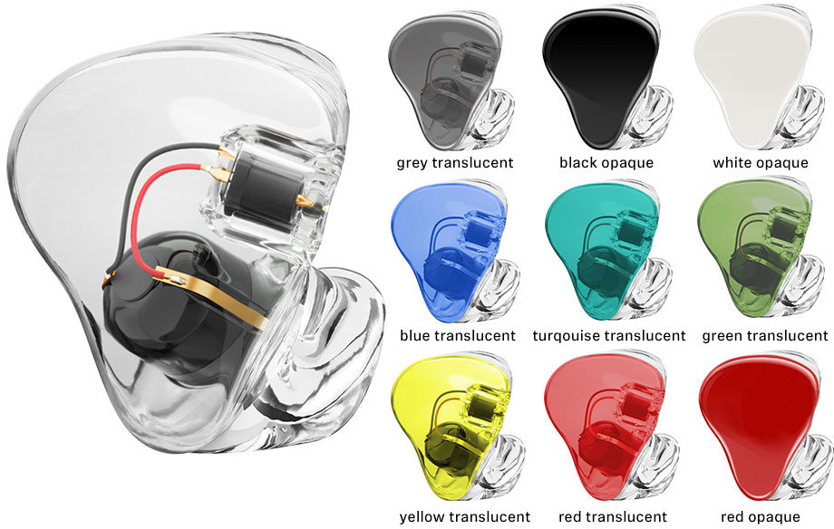 | Les écouteurs FA 500 Custom et quelques-unes des nombreuses options de personnalisation proposées par Fischer Amps

Jochen Fischer, fondateur et propriétaire de Fischer Amps, décrit ce qui rend les écouteurs FA 500 Custom si particuliers : « Au cœur de chaque embout fabriqué avec soin loge un incroyable transducteur dynamique à large bande, qui vous permet de monitorer précisément toute la gamme de fréquences audio avec un THD de seulement 0,08%. N’avoir qu’un seul transducteur permet de se départir des effets de croisement et des différences de phase connus avec ceux à armature équilibrée qui fonctionnent avec plusieurs drivers. »

Il ajoute : « Vous ne regretterez jamais votre investissement dans des intra-auriculaires sur mesure. Vous saurez ainsi comment affiner votre performance avec la plus grande précision. »

Une image sonore spacieuse et une mécanique robuste
Les écouteurs intra-auriculaires FA 500 Custom délivrent une image sonore large et profonde qui permet aux musiciens de se positionner dans le mix. Ils sont vendus avec un câble amovible avec contour d’oreille renforcé et une gaine de câble interne incassable : Le ressort anti-pincement au niveau de l’embout garantit une résistance à toute épreuve. Le câble à paire torsadée offre une excellente résistance aux vibrations.

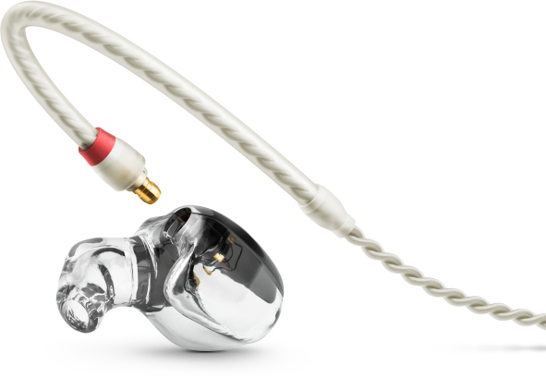 | Les écouteurs FA 500 Custom sont fournis avec un câble détachable à gaine interne incassable. Ce câble à paire torsadée offre une excellente résistance aux vibrations

Technologie TrueResponse
La technologie TrueResponse utilise un seul transducteur haute performance pour reproduire le son de monitoring. D’autres intra-auriculaires dans la même gamme de prix fonctionnent sur le principe de l’armature équilibrée avec plusieurs drivers pour reproduire la gamme de fréquences. Cela peut conduire à des effets de croisement et des différences de phase entre les transducteurs. Le son ne sera jamais aussi net et précis qu’avec un transducteur dynamique haute-performance.
Autre avantage de la technologie TrueResponse : quand le son est si précis et détaillé, le stress acoustique pour celui qui porte les écouteurs est atténué. Il est donc possible de régler les écouteurs de monitoring sur un niveau plus bas et de protéger ainsi son audition. Le son conserve toute sa puissance, même dans les environnements les plus bruyants.

La technologie TrueResponse : un seul transducteur dynamique haute performance couvre aisément toute la gamme de fréquences, de 6 à 20 000 hertz pour une reproduction du son précise et naturelle avec un THD de moins de 0,08% (1, kHz, 94 dB) | 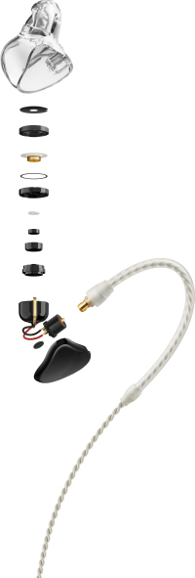 | 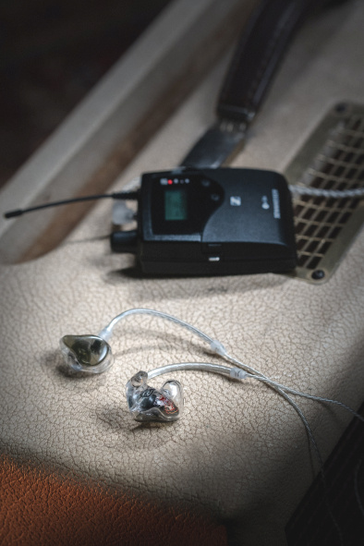

Détails techniques et disponibilité
Les intra-auriculaires FA 500 Custom ont une réponse en fréquence de 6 à 20 000 Hz ; pour des niveaux de pression acoustique pouvant atteindre 126 dB. La distorsion harmonique totale (THD) est ultra basse, au-dessous de 0,08% (1 kHz, 94 dB). L’atténuation du bruit est autour de 26 dB. Autres caractéristiques : une impédance de 16 ohms, une intensité de champ magnétique de 2 mT et des températures de fonctionnement comprises entre -5°C et +50°C.
Les écouteurs FA 500 Custom sont vendus au prix de 1349 EUR (TVA incluse) et commercialisés dans la zone EMEA. Il est possible de les commander en renseignant le formulaire disponible ici.

Pour vos réseaux sociaux :
Les intra-auriculaires FA 500 Custom combinent des embouts fabriqués avec soin par Fischer Amps avec les transducteurs dynamiques à large bande et haute-performance Sennheiser IE 500 PRO.

Les images haute résolution accompagnant ce CP sont disponibles ici.

* TrueResponse® is a trademark of Sennheiser electronic GmbH & Co. KG, registered in the U.S. and other countries.

A propos de Sennheiser
Façonner le futur de l’audio et créer des expériences audio uniques pour les clients, telle est l’ambition commune des clients et partenaires de Sennheiser dans le monde. Le groupe, né en 1945, a su se hisser parmi les plus grands fabricants mondiaux de casques, enceintes, microphones et systèmes de transmission sans fil. Il est dirigé depuis 2013 par Daniel Sennheiser et le Dr Andreas Sennheiser, la troisième génération de la famille à la tête de l’entreprise. En 2019, le groupe Sennheiser a réalisé un chiffre d’affaires de 756,7 millions d’euros. www.sennheiser.com

Contact Local  L’Agence Marie-Antoinette  Julien Vermessen  Tel : 01 55 04 86 44  julien.v@marie-antoinette.fr | Sennheiser electronic GmbH & Co. KG  Ann Vermont  Communications Manager  Southern & Western Europe  Tel. : 01 49 87 44 20  ann.vermont@sennheiser.com

